**7. Političke stranke**

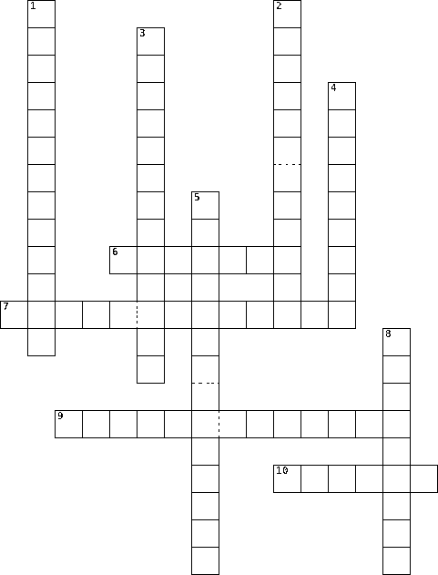

1. stranke koje naglašavaju tradiciju, obitelj, naciju, dužnost prema državi
2. stranka čiji su utemeljitelji Ante Starčević i Eugen Kvaternik
3. političke stranke čiji program se zasniva na socijalnom nauku katoličke Crkve i zalaže se za ljudsko dostojanstvo, solidarnost i opće dobro
4. savez političkih stranaka koje se udružuju na određeno vrijeme zbog ostvarenje nekog zajedničkog cilja
5. norme, vrijednosti, načela i ciljevi za koje se stranka zalaže i što bi pokušala učiniti ako dođe na vlast
6. stranka čiji su utemeljitelji Josip Juraj Strossmayer i Franjo Rački
7. spajanje stranka kojim se gubi samostalnost i prihvaća jedinstven zajednički program
8. stranke koje se u svom programu zalažu za ograničenje samovolje države, sloboda pojedinca
9. regulira funkcioniranje unutar stranke (ustrojstvo stranke)
10. stranke koje u svom programu i djelovanju izbjegavaju krajnjost, nasilje i nestabilnost

**7. Političke stranke**

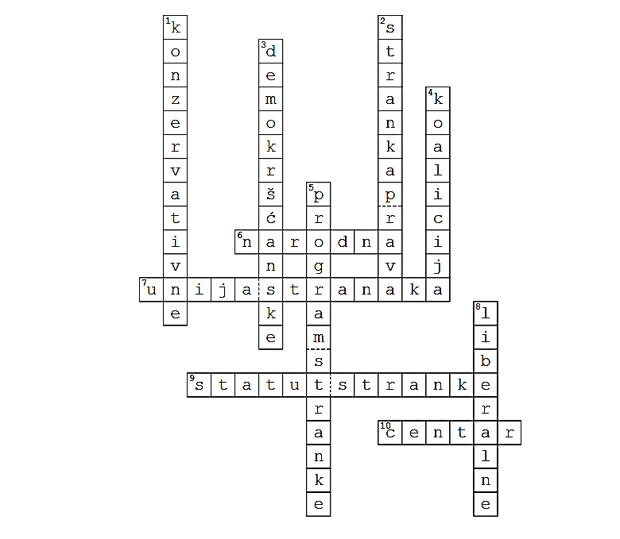

1. stranke koje naglašavaju tradiciju, obitelj, naciju, dužnost prema državi
2. stranka čiji su utemeljitelji Ante Starčević i Eugen Kvaternik
3. političke stranke čiji program se zasniva na socijalnom nauku katoličke Crkve i zalaže se za ljudsko dostojanstvo, solidarnost i opće dobro
4. savez političkih stranaka koje se udružuju na određeno vrijeme zbog ostvarenje nekog zajedničkog cilja
5. norme, vrijednosti, načela i ciljevi za koje se stranka zalaže i što bi pokušala učiniti ako dođe na vlast
6. stranka čiji su utemeljitelji Josip Juraj Strossmayer i Franjo Rački
7. spajanje stranka kojim se gubi samostalnost i prihvaća jedinstven zajednički program
8. stranke koje se u svom programu zalažu za ograničenje samovolje države, sloboda pojedinca
9. regulira funkcioniranje unutar stranke (ustrojstvo stranke)
10. stranke koje u svom programu i djelovanju izbjegavaju krajnjost, nasilje i nestabilnost